sreda, 24. marec 2021

SPOROČILO ZA MEDIJE

Ljubljana v času vojne za Slovenijo leta 1991
Razstava ob praznovanju tridesetletnice Republike Slovenije
26. 3.−27. 6. 2021, Mestni muzej Ljubljana

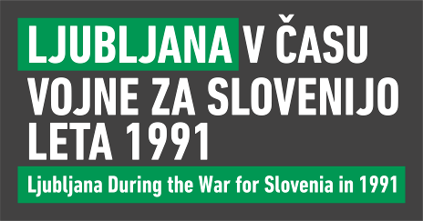
Od petka, 26. marca je v Mestnem muzeju Ljubljana na ogled razstava Ljubljana v času vojne za Slovenijo leta 1991. Razstava, ki obeležuje praznovanje tridesetletnice Republike Slovenije, z izborom fotografij in časopisnih izsekov opremljenih s krajšimi besedili ter posnetki takratnega medijskega poročanja gledalca spominja na poletje 1991. To poletje je bilo drugačno. Zaznamovala ga je vojna za Slovenijo z vsemi elementi porajajočega se spopada, ki se je nato v Sloveniji končal po desetih dneh.

Avtor razstave dr. Blaž Vurnik: »Podobe mesta, ki nam jih slika razstava, pričajo o dogajanju in obenem predstavljajo naš kolektivni spomin na dneve vojne, ko sta bili na preizkušnji moč in odločenost prebivalcev Slovenije, da obranijo državnost, ki so jo ustvarjali v procesih demokratizacije v desetletju pred tem. Prav tako pomembni pomniki tega obdobja so mediji, ki so v negotovem času poročali o dogajanju v mestu in državi ter ga komentirali.«

Ljubljana se je po razglasitvi neodvisnosti Republike Slovenije in po slovesnem in razvitju zastave nove države v središču mesta zbudila v svet, ki je bil poln novih okoliščin. Na cestah okoli mesta so tanki teptali improvizirane barikade, sestavljene večinoma iz avtomobilov, tovornjakov in avtobusov. V mestu so se na vsakem koraku pojavili oboroženi pripadniki Teritorialne obrambe in slovenske milice.

Sledilo je deset dni intenzivnega dogajanja. Alarmi za zračne napade, sestrelitev helikopterja v Rožni dolini, smrt in poročila o spopadih, o padlih in ranjenih, starši, ki prosijo in zahtevajo, naj njihovi sinovi ne bodo vključeni v spopade, nakupovanje zalog … Obenem pa politična in diplomatska prizadevanja za umiritev in razrešitev razmer, poročila, tiskovne konference v Cankarjevem domu, prihajanje in odhajanje jugoslovanskih in evropskih politikov. Brionska pogajanja in deklaracija ter čakanje na odhod jugoslovanske vojske iz Slovenije.

Razstava, pripravljena ob praznovanju tridesetletnice Republike Slovenije, spominja na tedanje dogodke v slovenskem glavnem mestu. Obenem opozarja na pomen zgraditve in ohranitve samostojne in demokratične, na evropskem pravu in vrednotah temelječe države.

ZA MEDIJE:
V petek, 26. 3. 2021, ob 12:00 je avtor razstave dr. Blaž Vurnik v Mestnem muzeju Ljubljana na voljo za izjave.
Za več informacij se obrnite na Urša Karer, odnosi z javnostmi, 041 844 030, ursa.karer@mgml.si

Objava priloženih fotografij: ob objavi je nujna navedba OBVEZNIH podatkov!
 | 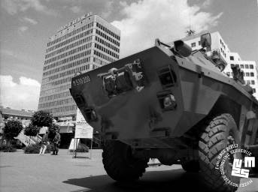 | Oklepnik milice na Ajdovščini.  OBVEZNO: Foto: Nace Bizilj, hrani Muzej novejše zgodovine Slovenije.
 | 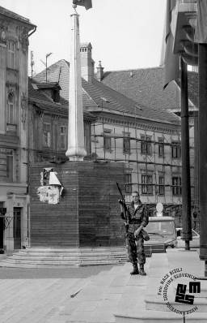 | Robbov vodnjak pred mestno hišo.  OBVEZNO: Foto: Nace Bizilj, hrani Muzej novejše zgodovine Slovenije.
 | 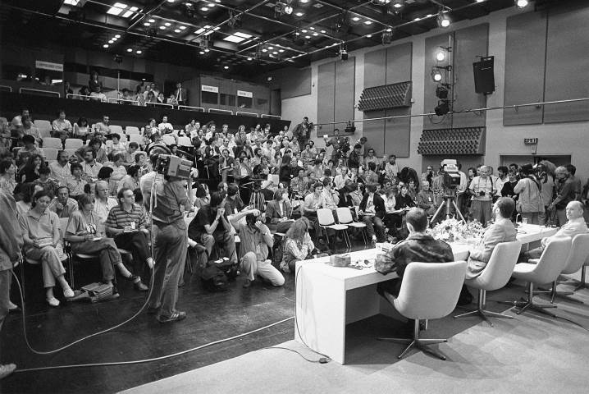 | OBVEZNO: Foto: Marko Feist
 | 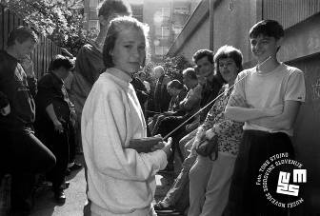 | Pred zakloniščem v naselju BS3.  OBVEZNO: Foto: Tone Stojko, hrani Muzej novejše zgodovine Slovenije.
 | 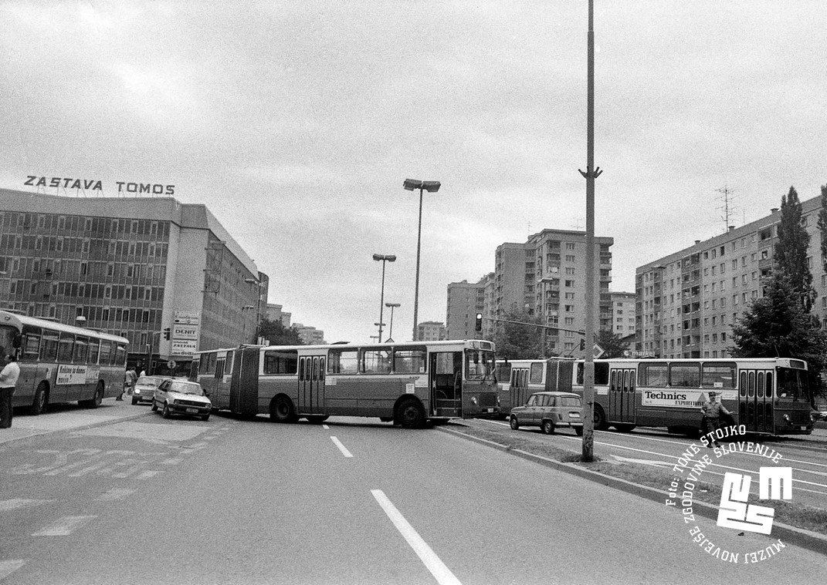 | Barikade na križišču Celovške, Podutiške in Litostrojske ceste.  OBVEZNO: Foto Tone Stojko, hrani Muzej novejše zgodovine Slovenije.
 | 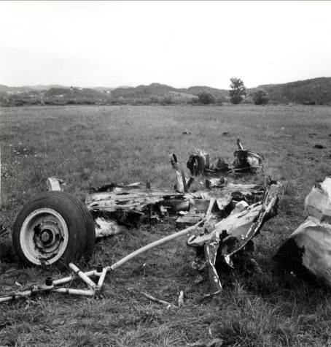 | Razbitine helikopterja na Barju.  OBVEZNO: Foto: Damjan Vahen, hrani Mestni muzej Ljubljana (MGML)

